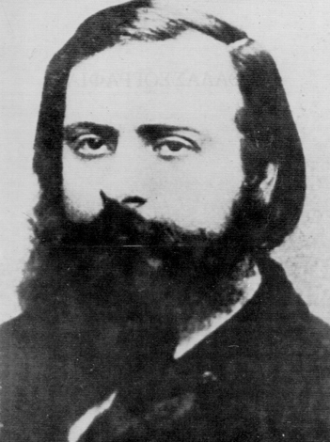
Κωνσταντίνος Βολανάκης
Γεννημένος στην Κρήτη, πέρασε τα παιδικά του χρόνια κοντά στη θάλασσα και εργάστηκε νέος σε μια άλλη ναυτική πόλη, την Τεργέστη, όπου εργάστηκε σε μεγάλο εμπορικό οίκο, ενώ παράλληλα σχεδίαζε καράβια και θάλασσες. Το 1864 πήγε στην Ακαδημία Καλών Τεχνών του Μονάχου, όπου σπούδασε στην τάξη του Πιλότυ και ήρθε σε επαφή με τον Γύζη. Μετά από ταξίδια σε διάφορες ευρωπαϊκές χώρες, εγκαταστάθηκε μόνιμα στην Αθήνα το 1883 και δίδαξε στη Σχολή Καλών Τεχνών έως το 1903, οπότε παραιτείται για λόγους υγείας, ενώ παράλληλα ιδρύει και το "Καλλιτεχνικό Κέντρο" στον Πειραιά, που χωρίς να αποκτήσει ευρύτερη ακτινοβολία βοήθησε πολλούς νέους να βρουν το δρόμο τους. Πέρασε άρρωστος τα τελευταία του χρόνια, χωρίς να σταματήσει να εργάζεται.
Χαρακτηριστικά
Θαλασσογραφία και τοπιογραφία είναι ουσιαστικά οι δύο περιοχές που απασχόλησαν τον Βολανάκη, δύο καθαρά αντιακαδημαϊκές περιοχές, που απαιτούν και ρεαλιστικές διατυπώσεις. Ακόμη και όταν τα ναυτικά του θέματα αποτελούν τυπική προέκταση της ιστορικής θεματογραφίας, το έργο του συνολικά είναι περισσότερο ένας διάλογος του καλλιτέχνη με τον φυτικό κόσμο. Ειδικά στην τοπιογραφία, ο Βολανάκης θα προχωρήσει γρήγορα από τους καθιερωμένους και γνωστούς συναισθηματικούς τύπους του γερμανικού ακαδημαϊσμού στις ρεαλιστικές διατυπώσεις της τοπιογραφίας των Κάτω Χωρών και της ζωγραφικής της υπαίθρου, όπως παρουσιάζεται στη γαλλική τέχνη, για να φτάσει ακόμη και στην ελευθερία των ιμπρεσιονιστικών πειραματισμών. Αφετηρία για τη σχεδόν αποκλειστική απασχόλησή του με τη θαλασσογραφία φαίνεται πως αποτέλεσαν τα παιδικά και νεανικά του βιώματα από τη μια πλευρά και, από την άλλη, η κάπως πρώιμη οικείωσή του με τη ζωγραφική των Κάτω Χωρών και ειδικά με τους Ολλανδούς θαλασσογράφους του 17ου αιώνα. Ο Βολανάκης, με τη θεματογραφία του και την προσπάθειά του να συγκεράσει τους τύπους της ακαδημαϊκής παράδοσης με μερικές από τις σύγχρονες αναζητήσεις, εμφανίζεται σαν μια από τις πιο χαρακτηριστικές μορφές της ελληνικής ζωγραφικής του 19ου αιώνα.

